03 de Outubro de 2016

**Exercicio 11 – Processos**

Exercicio 11 – Processoss

Objectivo:

* Criação de um Diálogo
* Criação de um Processo de Negócio

Tarefas:

1. Criar um Diálogo para actualizar um registo
2. Criar um Processo de negócio para a Oportunidade

Instruções:

1. Criar um Diálogo para actualizar um registo
2. Um Diálogo pode ser criado de duas formas, dentro da solução ir a Processos ou ir a Definições-> Processos.
3. Clicando no botão New irá aparecer a janela para dar o nome ao processo, escolher a Categoria (Action, Dialog, Workflow ou Business Process Flow) e a entidade em que o diálogo irá correr.
4. De seguida aparece a janela do diálogo com alguma informação preenchida, como por exemplo o nome do processo, que foi inserido anteriormente, mas pode-se alterar agora se for caso. Podemos definir se é um proesso a pedido ou subordinado (corre quando é chamado por outro processo).
5. Para o exemplo que se segue, não vamos precisas de preencher Argumentos de Entrada ou Variáveis, iremos só preencher com passos tal como se segue:

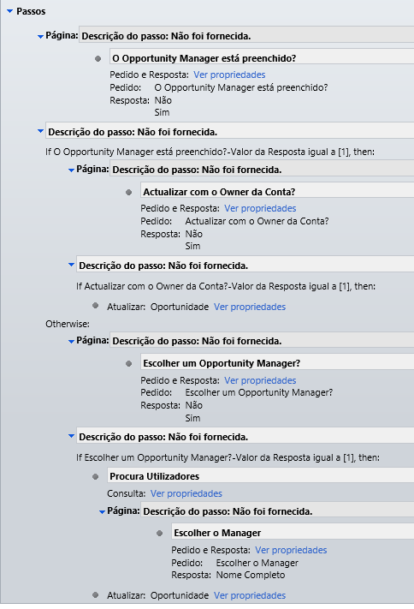

1. Criar um Processo de negócio para a Oportunidade
   1. Um Processo de Negócio pode ser criado de duas formas, dentro da solução ir a Processos ou ir a Definições-> Processos.
   2. Clicando no botão New irá aparecer a janela para dar o nome ao processo, escolher a Categoria (Acção, Diálogo, Fluxo de Processo ou Fluxo de Proceso de Negócio) e a entidade em que o diálogo irá correr.
   3. De seguida aparece a janela do Processo de Negócio com alguma informação preenchida, como por exemplo o nome do processo, que foi inserido anteriormente, mas pode-se alterar agora se for caso, expandido a opção Detalhes. Podemos definir se é um proesso a pedido ou subordinado (corre quando é chamado por outro processo).
   4. Neste momento podemos começar a criar as fase para o nosso processo de negócio:

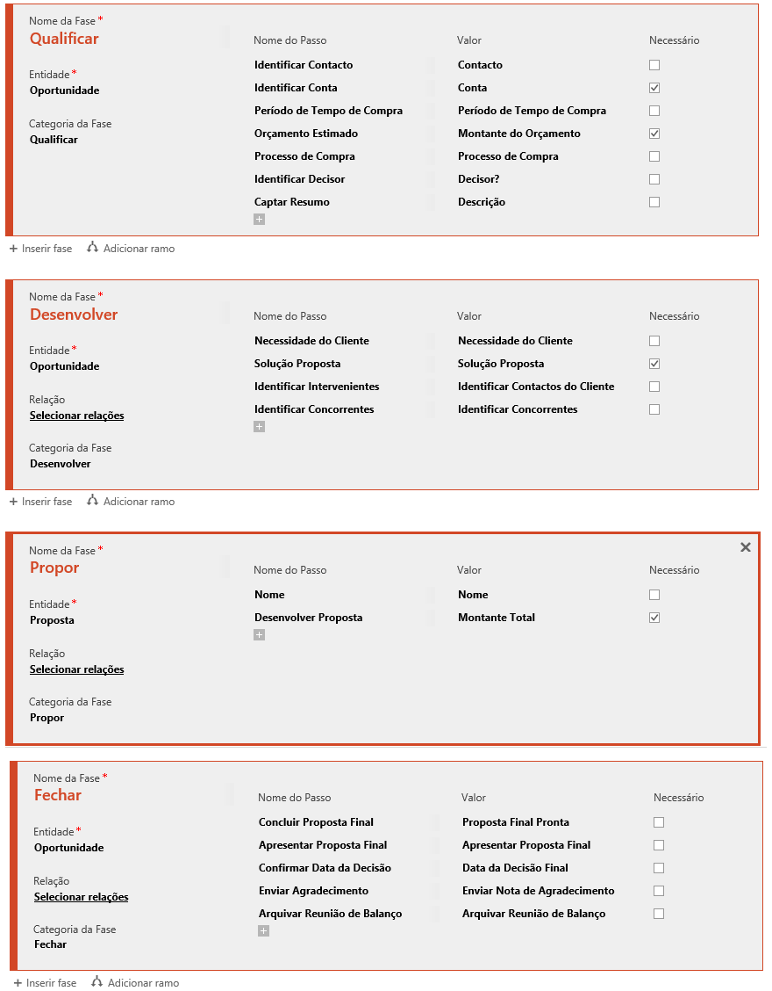

1. De seguida, no menu superior podemos definir a ordem de fluxo do processo para que, quando criamos um registo possa assumir esse processo como o standard.
2. Finalmente ao criar um registo podemos verificar que o processo fica seleccionado e à medida que andamos nas fases vai-nos obrigar a preencher os campos obrigatório, caso contrário não conseguimos avançar.